Как не стать жертвой мошенников, совершая покупки в интернете
Рассказываем, как распознать мошеннические сайты-клоны.
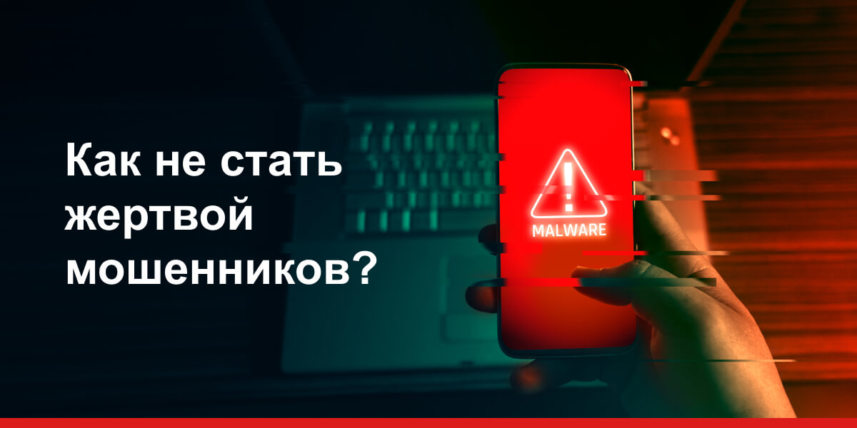
Какие сайты наиболее подвержены атаке?

Билеты в кино/театры/музеи и на другие мероприятия — фишинговые ссылки часто рассылаются в приложениях для знакомств, когда для свидания просят оплатить приватный сеанс или место в VIP зале.
Авиа и ж/д билеты — интернет-аферисты часто используют бренды известных перевозчиков.
Сервисы доставки еды — мошенники подделывают страницы узнаваемых заведений общепита.
Заказ техники/электроники и прочих товаров — от имени крупных компаний предлагают оформить онлайн-покупку.
Курьерская доставка — мошенники находят объявления на торговых площадках и под видом покупателей пишут в мессенджерах, предлагая оформить безопасную сделку или доставку с помощью курьера.

Как это работает?
Мошенники создают сайт-клон известной компании, практически полностью копируя оригинальный сайт и используя похожее имя домена.
Аферисты привлекают пользователей на фишинговую страницу онлайн-магазина с помощью спам-рассылок, всплывающей рекламы с выгодной ценой, объявлений о продаже товаров и услуг на известных площадках, сообщений от имени поддержки интернет-магазина.
Клиент попадает на поддельный сайт и решает совершить там покупку. При оплате товаров на мошенническом ресурсе покупатель вводит реквизиты своей банковской карты, деньги уходят на счет злоумышленника, а товар или услугу клиент не получает. К преступникам попадает не только сумма совершенной покупки, но и данные банковской карты, которые они используют для оплаты в интернете.
Часто мошенники предлагают оформить возврат средств, ссылаясь на технический сбой при оплате и присылают новую ссылку для «отмены платежа». Пользователя вновь просят ввести данные карты, в результате чего происходит повторное списание.
Как уберечься?
Внимательно проверять, соответствует ли адресная строка официальному названию сайта.
Если ссылка на сайт пришла на почту или в сообщении, убедиться в надежности отправителя.
Проверять способ оплаты: если вас просят перевести деньги на виртуальный кошелек или на номер карты — перед вами злоумышленник.
Проверять текст смс из Банка при подтверждении покупки. Если в сообщении вместо названия торговой точки указан другой сервис или p2p перевод — не подтверждайте покупку. Название должно соответствовать сайту, на котором оформляется заказ.
Сайт должен быть защищен протоколом шифрования данных (https).
Большие скидки, акции и розыгрыши — один из признаков мошеннического ресурса.
Для онлайн-покупок можно завести отдельную карту, например, виртуальную и держать на ней небольшую сумму.

